**SERVICIO NACIONAL DE APRENDIZAJE(SENA)**

**EYE ART SERVICES**

**Guía para la Creación de un Backup de la Base de Datos**

**integrantes:**

**Eduardo Antonio Balza Peña**

**Nicolas Alarcón Fonseca**

**Ivan Eduardo Olmos Ramírez**

**Daniel Felipe Romero Moreno**

**Brayam Sneyder Cerquera Rodriguez**

**Año:**

**2024**

**Abre la aplicación "Símbolo del Sistema" (cmd) y ejecuta como administrador:**

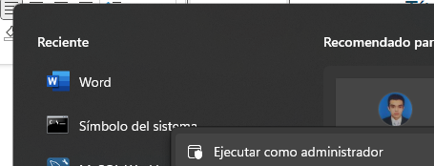

**Ejecuta el siguiente comando en la ventana del Símbolo del Sistema: (mysqldump -u root -p eye > “C:\Users\Familia Romero\Downloads\backup(respaldo)\respaldo_eyeart.sql”)**

**Explicación del Comando:**

1. **u root: Indica el usuario de la base de datos.**
2. **p: Indicador para solicitar la contraseña (si aplica).**
3. **eye: Nombre de la base de datos a respaldar.**
4. **"C:\Users\Familia Romero\Downloads\backup(respaldo)\respaldo_eyeart.sql": Ruta donde se guardará el archivo de respaldo.**

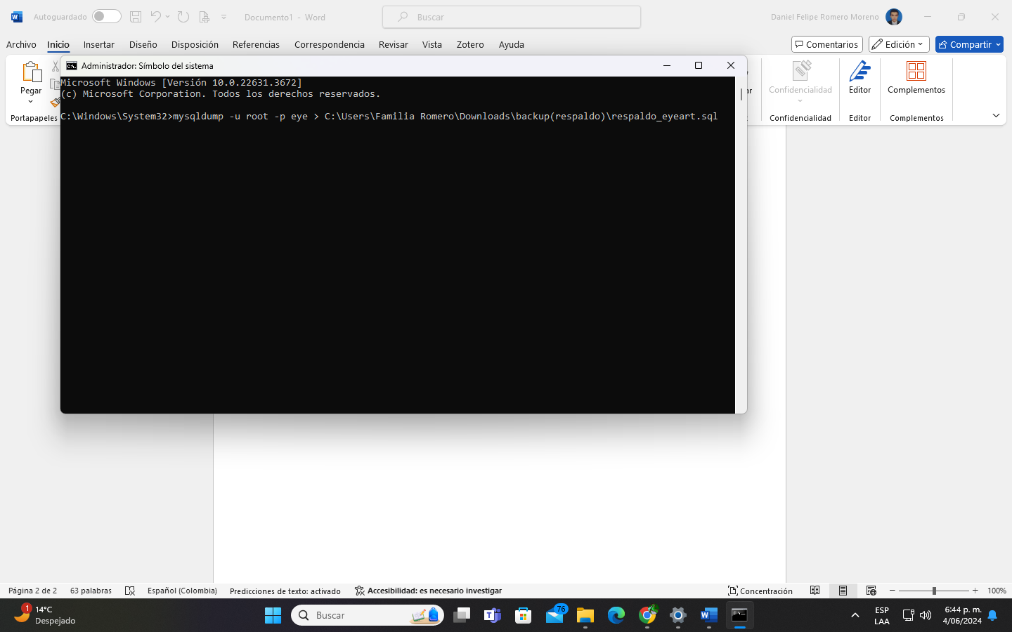

**Presiona "Enter". Si la base de datos requiere una contraseña, ingresarla cuando se te solicite. Si no tiene contraseña, solo presiona "Enter":**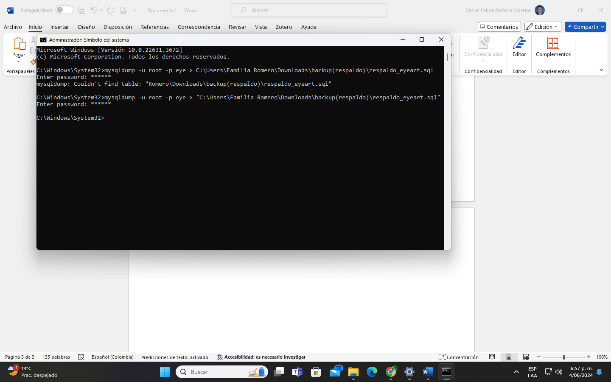

**Al ejecutar el comando correctamente, se creará el archivo de respaldo en la ubicación especificada:**

